INFORME DE ACTIVIDADES

ABRIL, MAYO Y JUNIO 2026

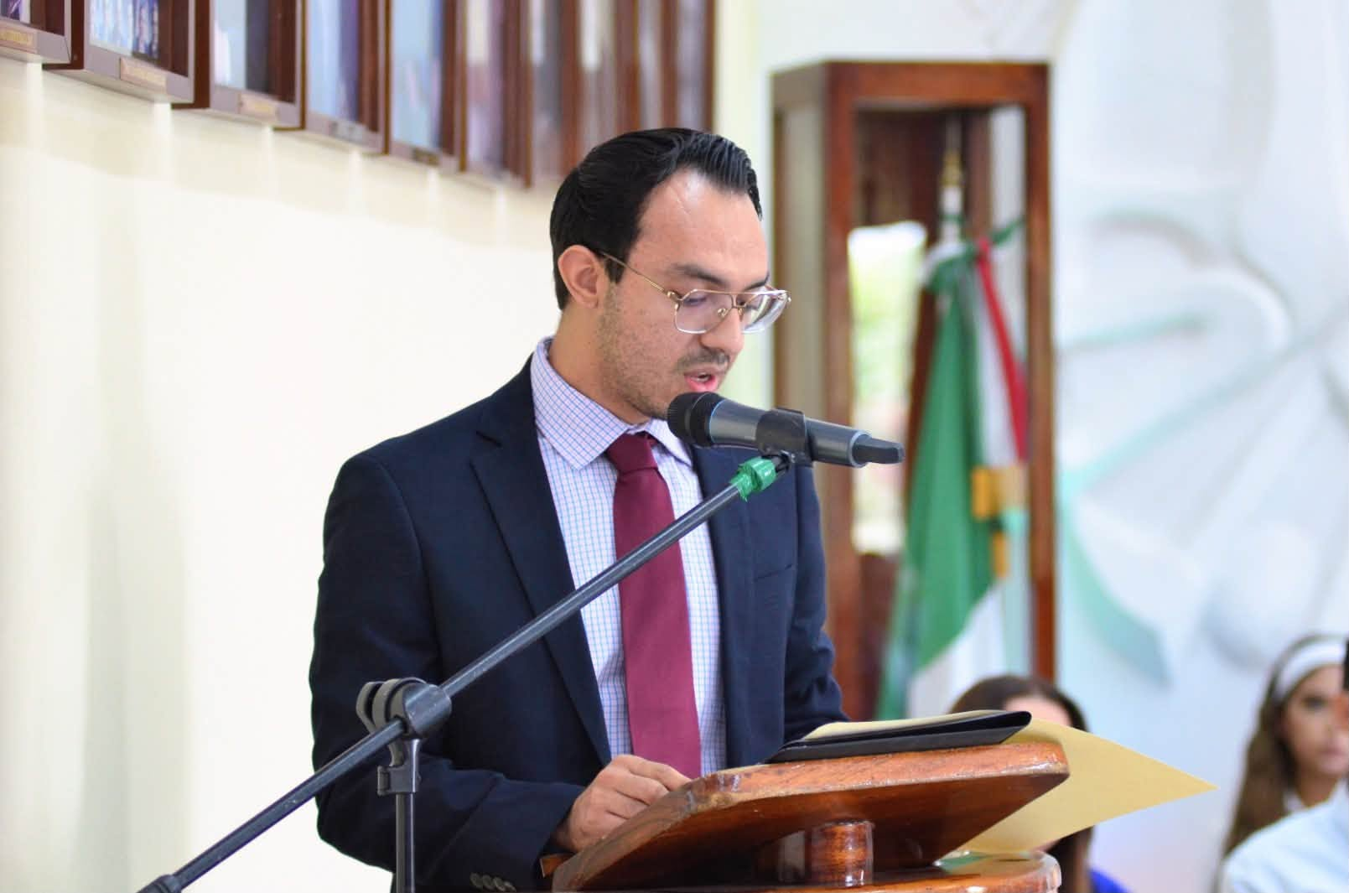

C. MIGUEL MARENTES REGIDOR POR EL PARTIDO DE MORENA DEL HONORABLE AYUNTAMIENTO ZAPOTLÁN EL GRANDE JALISCO.

SESIONES ORDINARIAS DE AYUNTAMIENTO.
SE CONVOCARON A 07 SESIONES ORDINARIAS DE AYUNTAMIENTO.
Fecha | No. de sesión | Lugar | Hora
17 de abril de 2026 | Ordinaria No. 28 | Sala del Pleno del Ayuntamiento | Al término de la Sesión Solemne No.24
30 de abril de 2026 | Ordinaria No. 29 | Sala del pleno del Ayuntamiento | 10:30 hrs.
15 de mayo de 2026 | Ordinaria No. 30 | Sala del Pleno del Ayuntamiento | 10:30 hrs.
27 de mayo de 2026 | Ordinaria No. 31 | Sala del Pleno del Ayuntamiento | 10:30 hrs
15 de junio de 2026 | Ordinaria No. 32 | Colonia 1° de Agosto, calle Zitácuaro esquina con Alfonso Reyes. | 18:30 hrs.
16 de junio de 2026 | Ordinaria No. 33 | Sala del Pleno del Ayuntamiento | 11:00 hrs.
26 de junio de 2026 | Ordinaria No. 34 | Sala del Pleno del Ayuntamiento | 11:00 hrs.

SESIÓN ORDINARIA 28

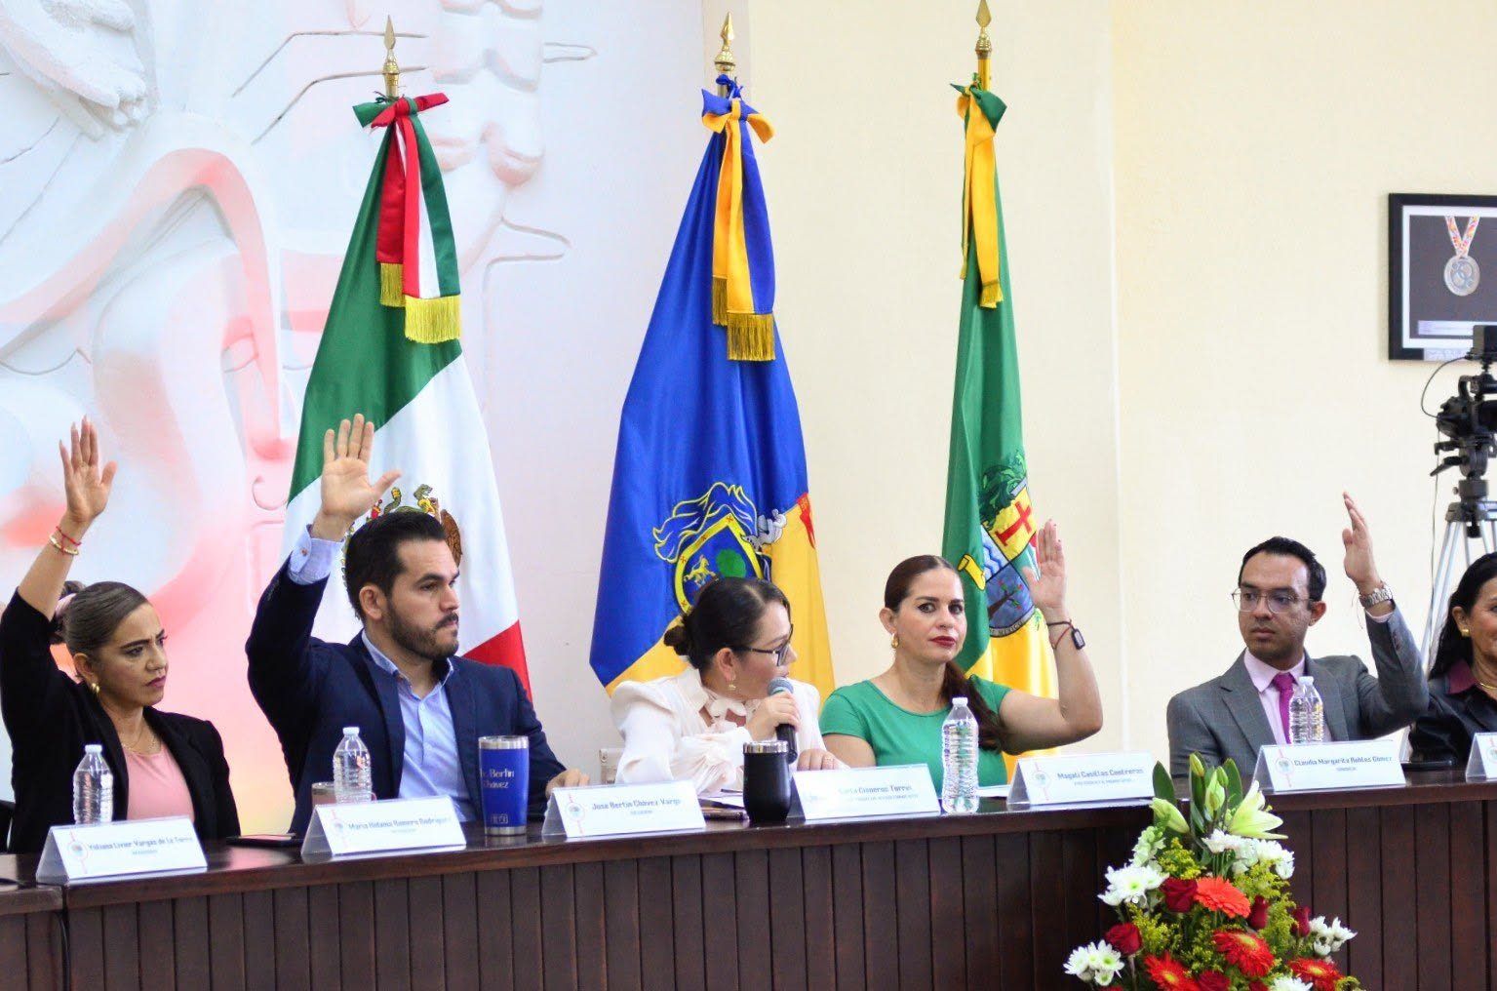

SESIÓN ORDINARIA 29

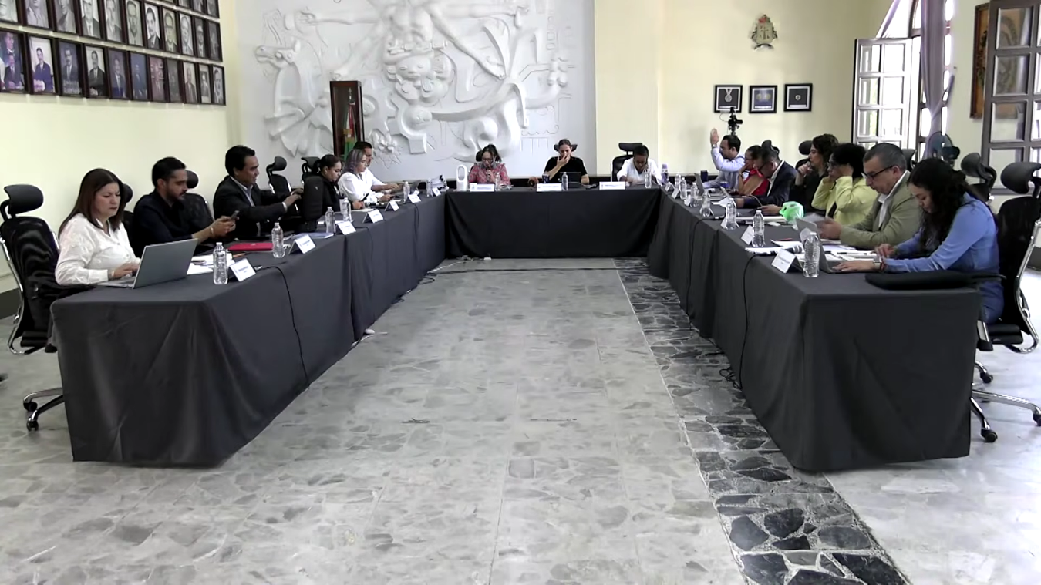

SESIÓN ORDINARIA 30

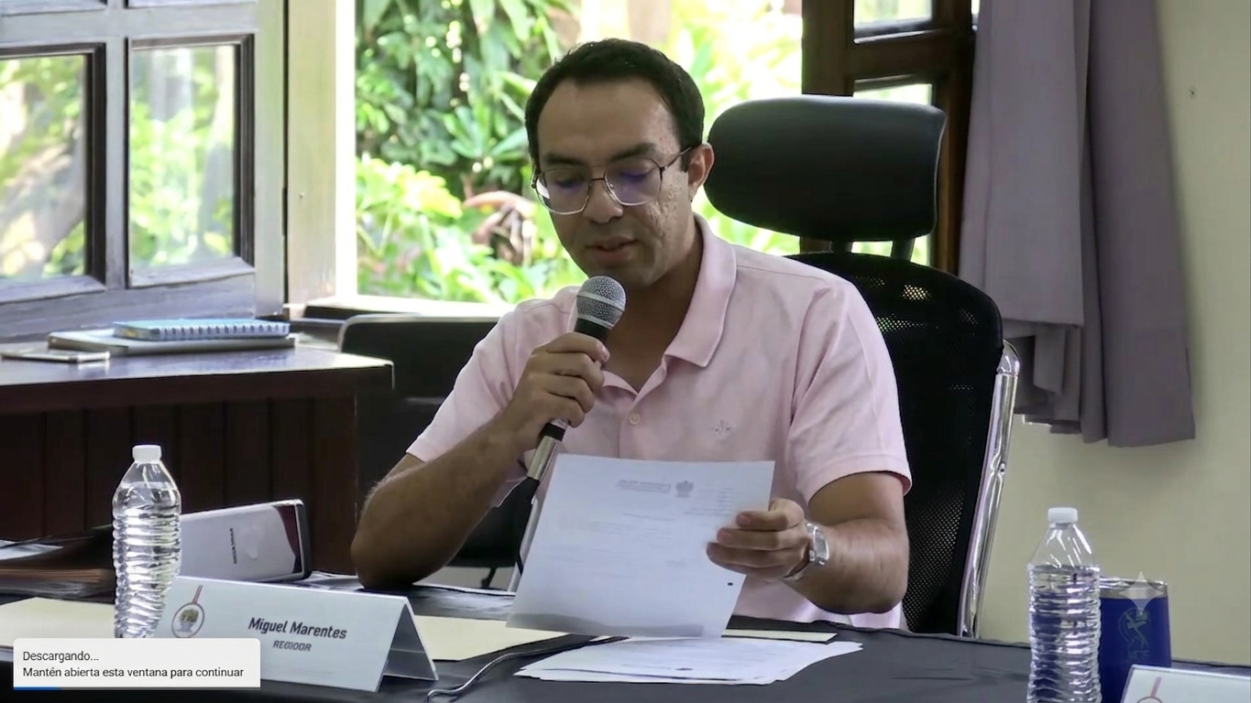

SESIÓN ORDINARIA 31

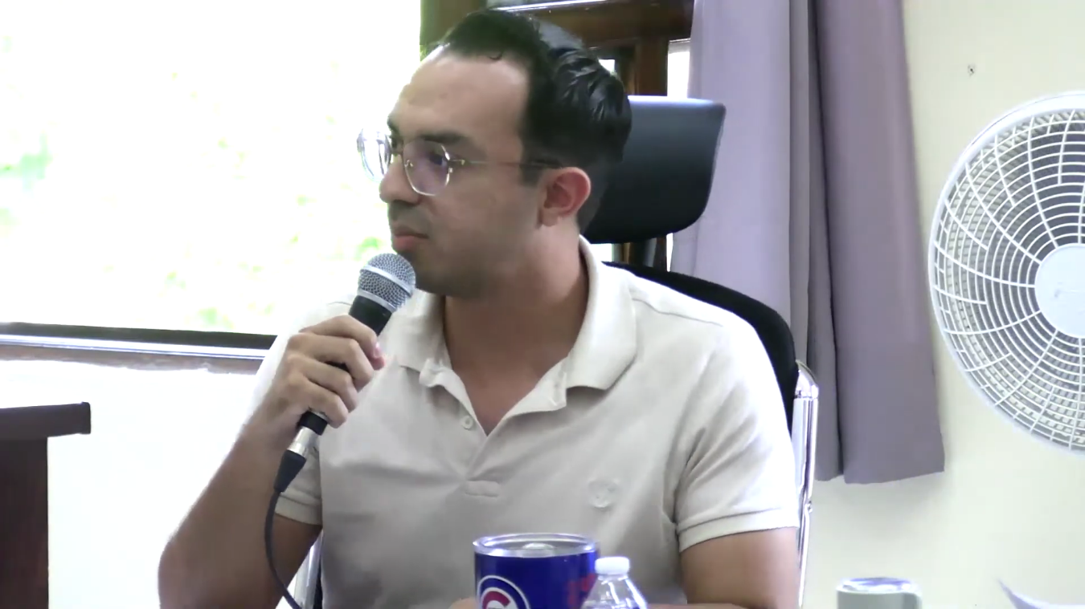

SESIÓN ORDINARIA 32
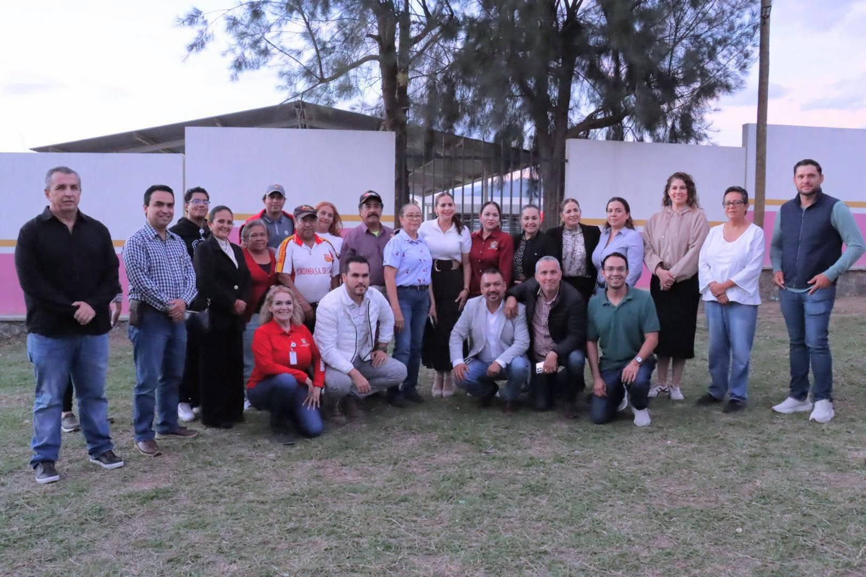

SESIÓN ORDINARIA 33

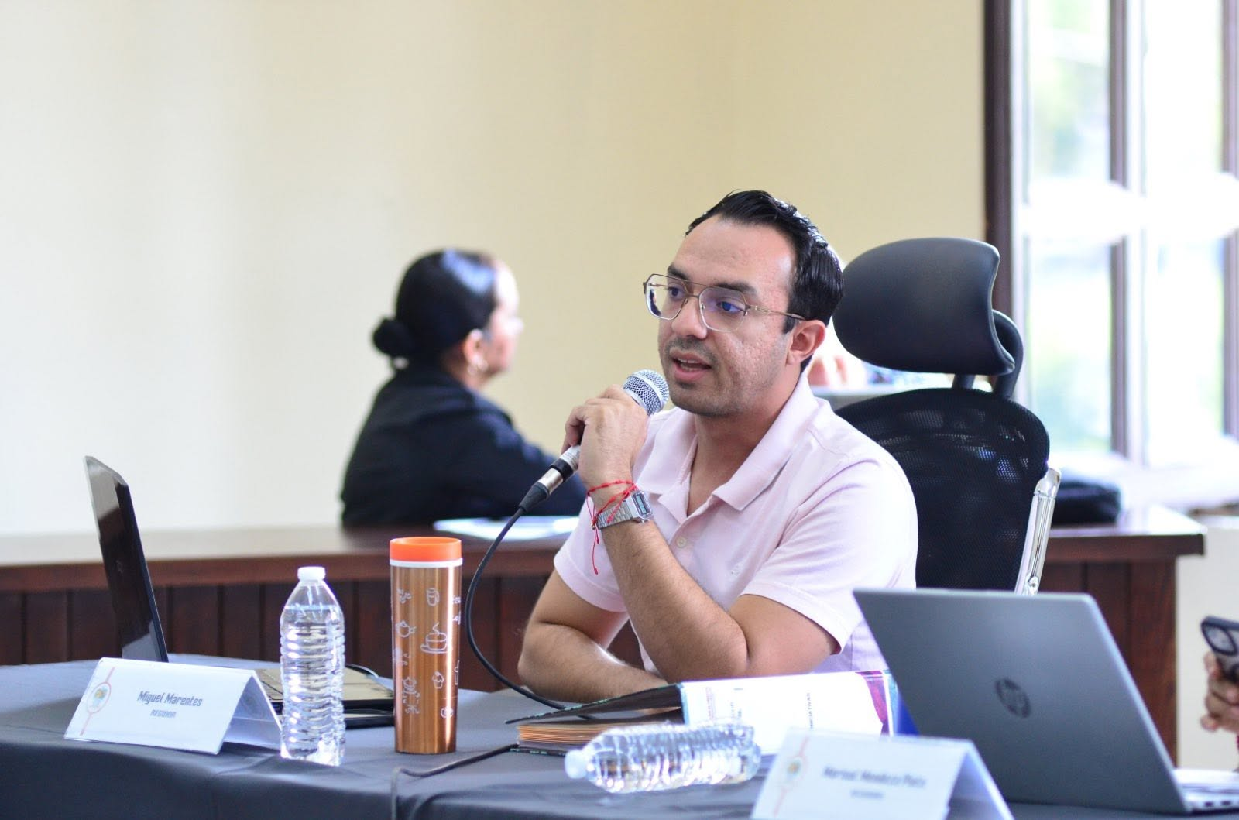

SESIÓN ORDINARIA 34

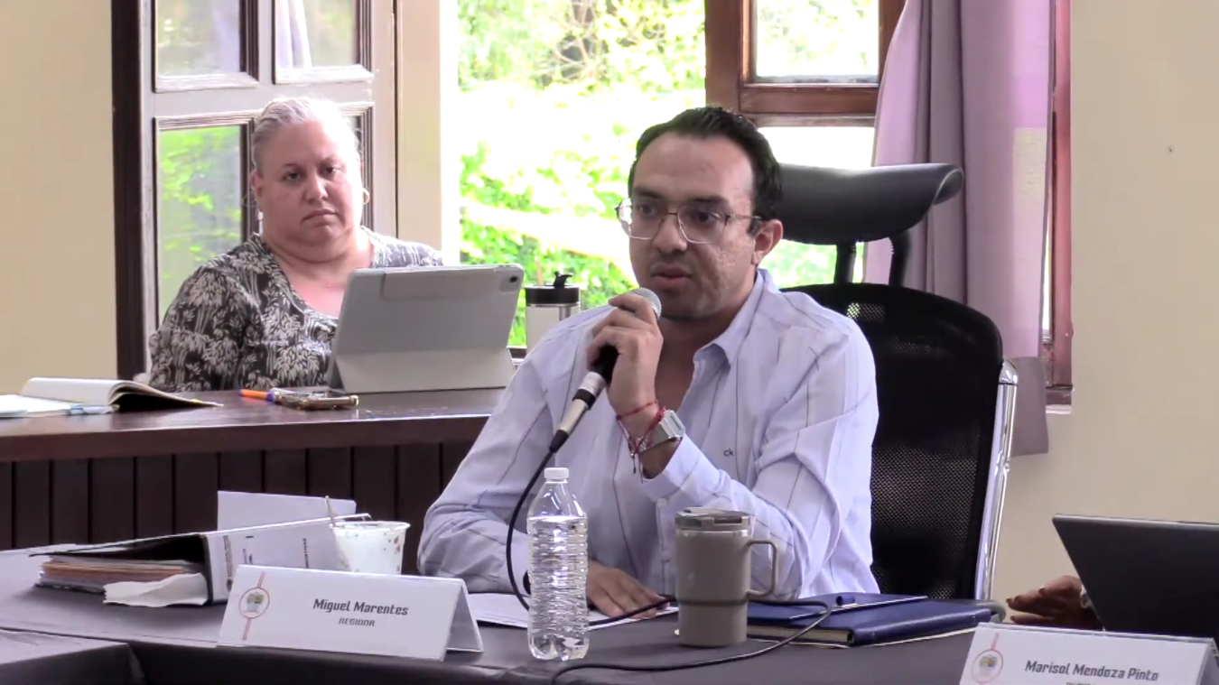

SESIONES EXTRAORDINARIAS DE AYUNTAMIENTO
ASISTÍ A 09 SESIONES EXTRAORDINARIAS DE AYUNTAMIENTO.

Fecha | No. de sesión | Lugar | Hora
29 de abril de 2026 | Extraordinaria No. 57 | Sala del Pleno del Ayuntamiento | 09:00 hrs
08 de mayo de 2026 | Extraordinaria No. 58 | Sala del Pleno del Ayuntamiento | 14:00 hrs
15 de mayo de 2026 | Extraordinaria No. 59 | Sala del Pleno del Ayuntamiento | Al término de la Sesión Ordinaria No. 30.
27 de mayo 2026 | Extraordinaria No. 60 | Sala del Pleno del Ayuntamiento | Al término de la Sesión Ordinaria No. 31.
04 de junio de 2026 | Extraordinaria No. 61 | Sala del Pleno del Ayuntamiento | 15:00 hrs.
08 de junio de 2026 | Extraordinaria No. 62 | Sala del Pleno del Ayuntamiento | 12:00 hrs.
11 de junio de 2026 | Extraordinaria No. 63 | Sala del Pleno del Ayuntamiento | 12:00 hrs.
16 de junio de 2026 | Extraordinaria No. 64 | Sala del Pleno del Ayuntamiento | Al término de la Sesión Ordinaria No. 33.
26 de junio de 2026 | Extraordinaria No. 65 | Sala del Pleno del Ayuntamiento | Al término de la Sesión Ordinaria No. 34

SESIÓN EXTRAORDINARIA 57



SESIÓN EXTRAORDINARIA 58

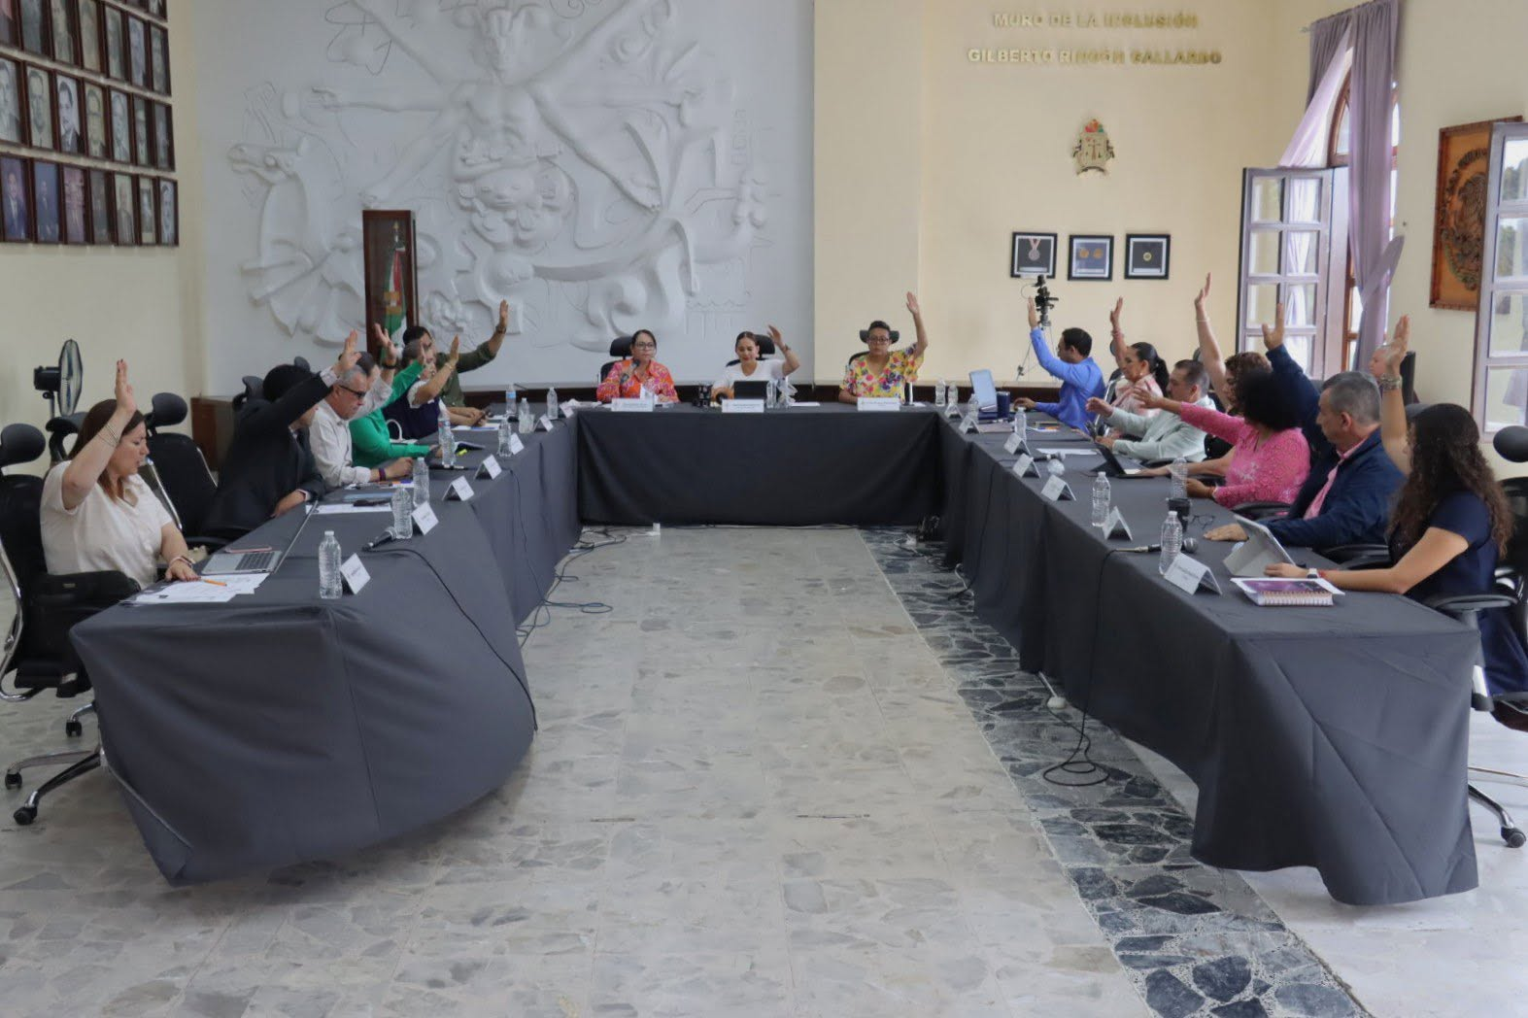

SESIÓN EXTRAORDINARIA 59

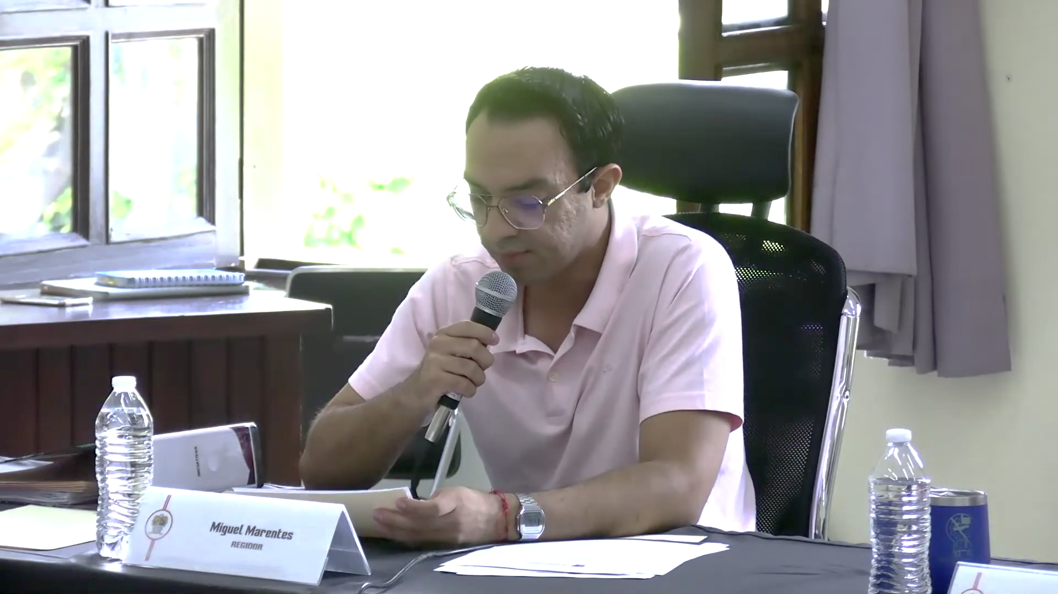

SESIÓN EXTRAORDINARIA 60

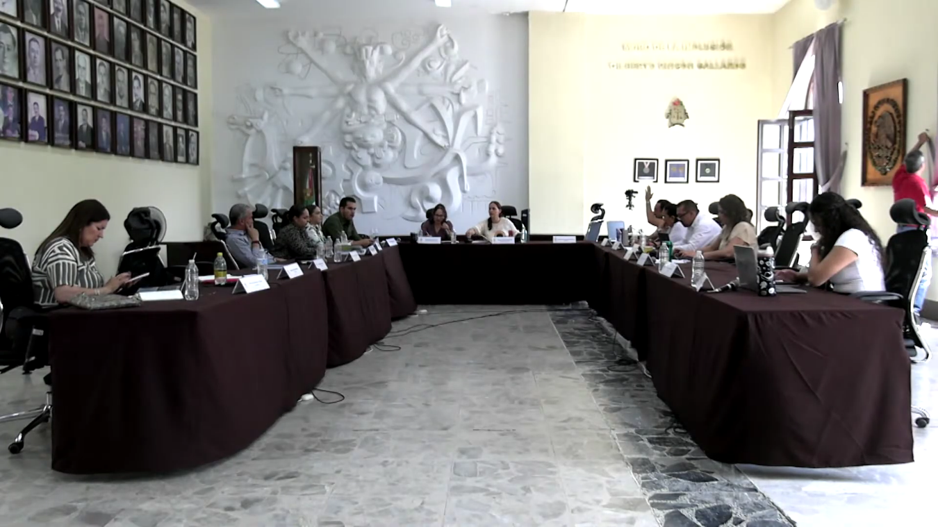

SESIÓN EXTRAORDINARIA 61

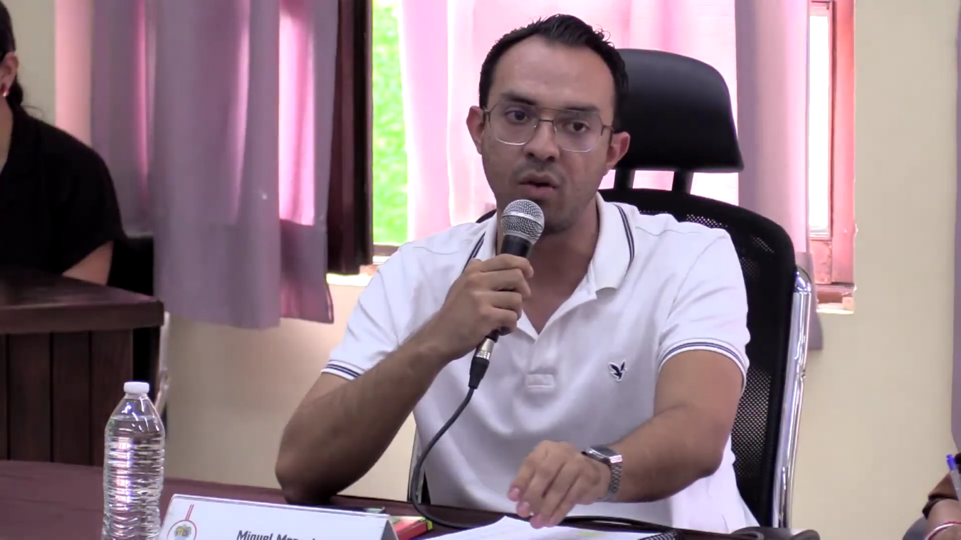

SESIÓN EXTRAORDINARIA 62

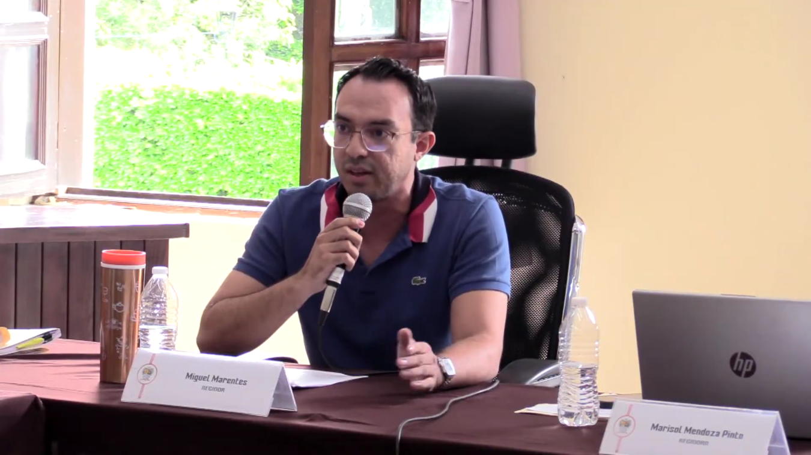

SESIÓN EXTRAORDINARIA 63

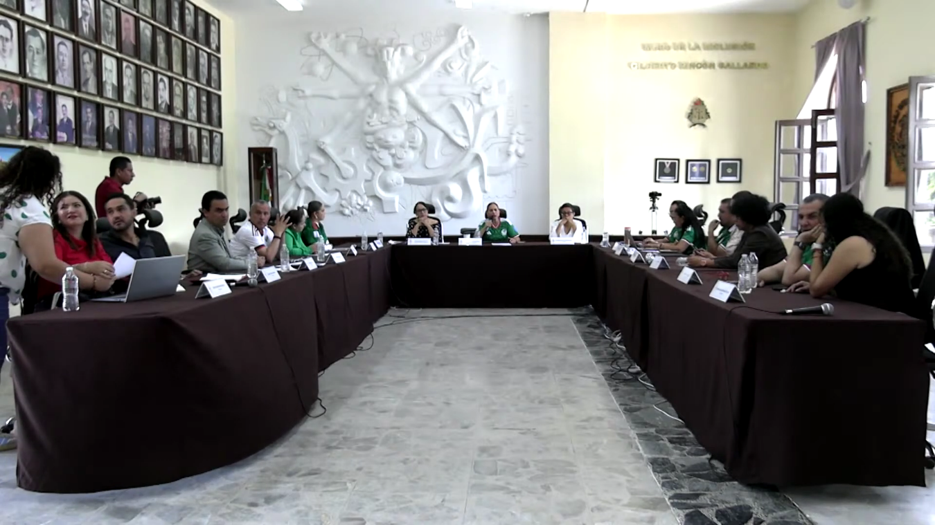

SESIÓN EXTRAORDINARIA 64

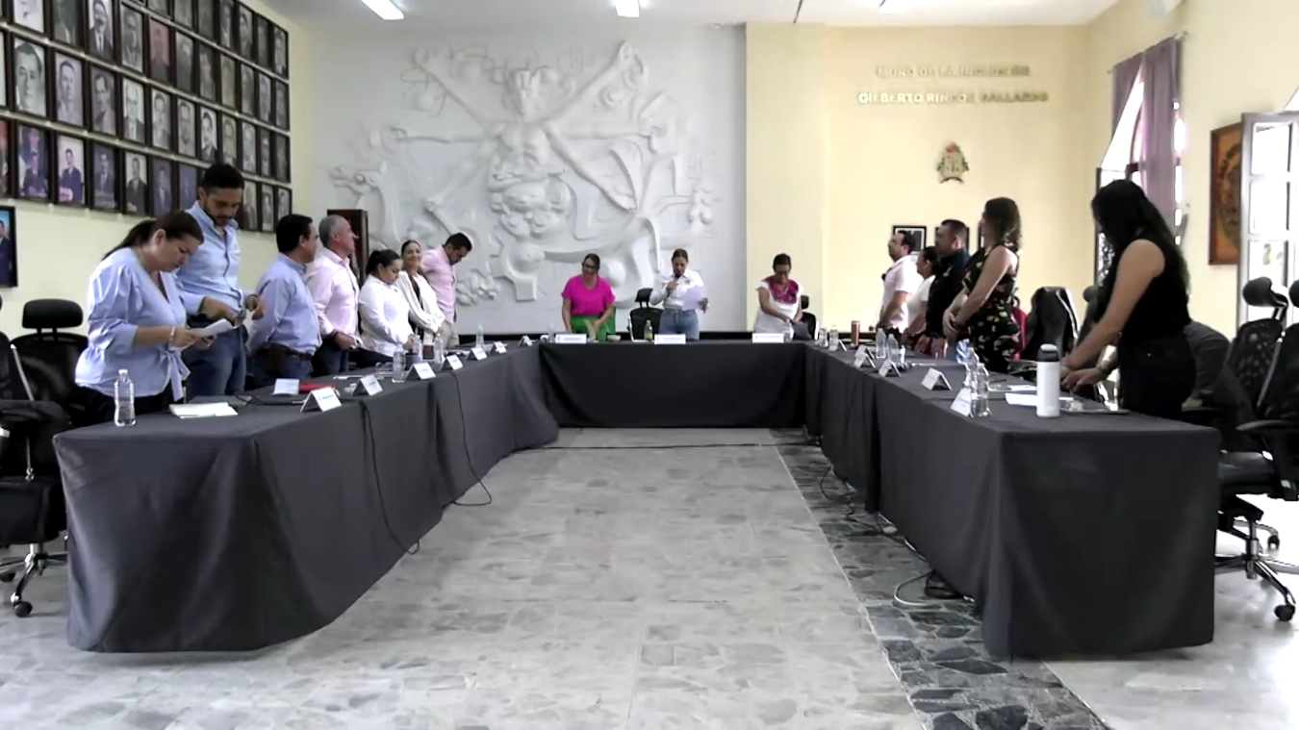

SESIÓN EXTRAORDINARIA 65

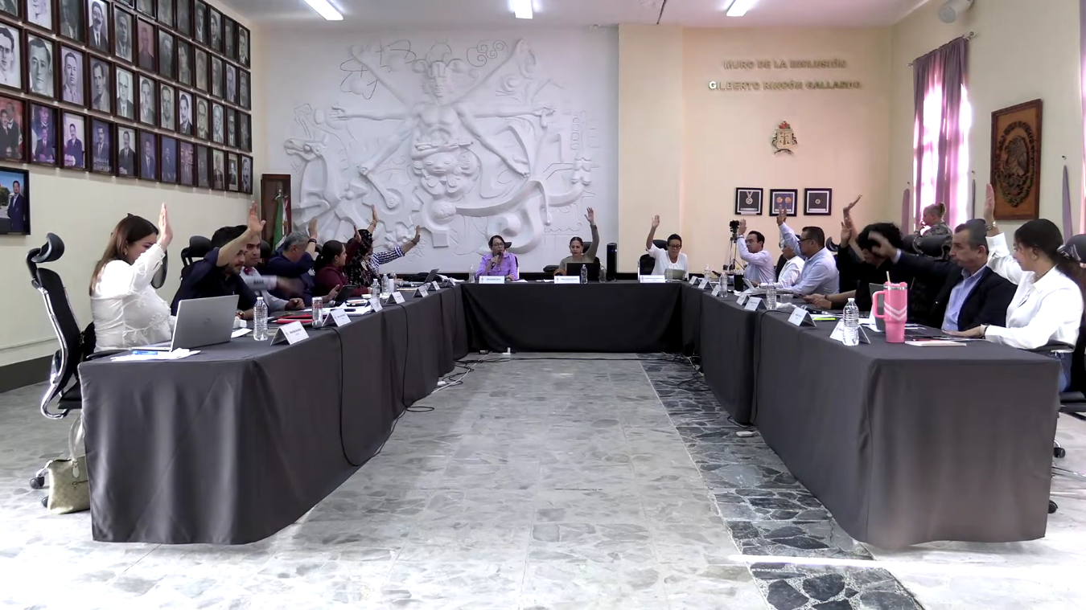

ASISTÍ A 04 SESIONES SOLEMNES DE AYUNTAMIENTO.
Fecha | No. de sesión | Lugar | Hora
17 de abril de 2026 | Solemne No. 24.  “Conmemoran 170 aniversario en el que se asignó el nombre de Ciudad Guzmán” | Sala del Pleno del Ayuntamiento. | 08:30 hrs.
13 de mayo de 2026 | Solemne No. 26.  Entrega del Premio Municipal “Martín Alejandro Ramírez Silva ‘Sismo’ 2026” | Patio Central de Presidencia. | 12:00 hrs.
24 de junio de 2026 | Solemne No. 27  Entrega del Premio Municipal “Julia Verduzco 2026” | Sala del Pleno del Ayuntamiento | 11:00 hrs.
29 de junio de 2026 | Solemne No. 28  Entrega del Premio Municipal “Mariano Fernández de Castro 2026” | Sala del Pleno del Ayuntamiento | 11:00 hrs.

SESIÓN SOLEMNE 24

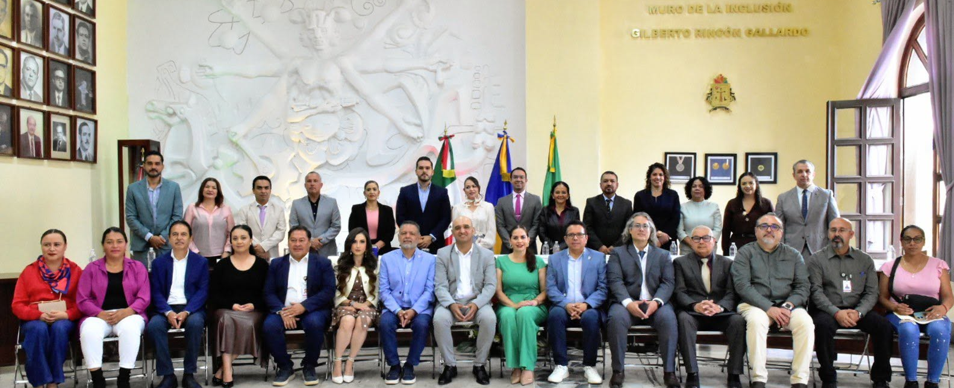

SESIÓN SOLEMNE 26



SESIÓN SOLEMNE 27

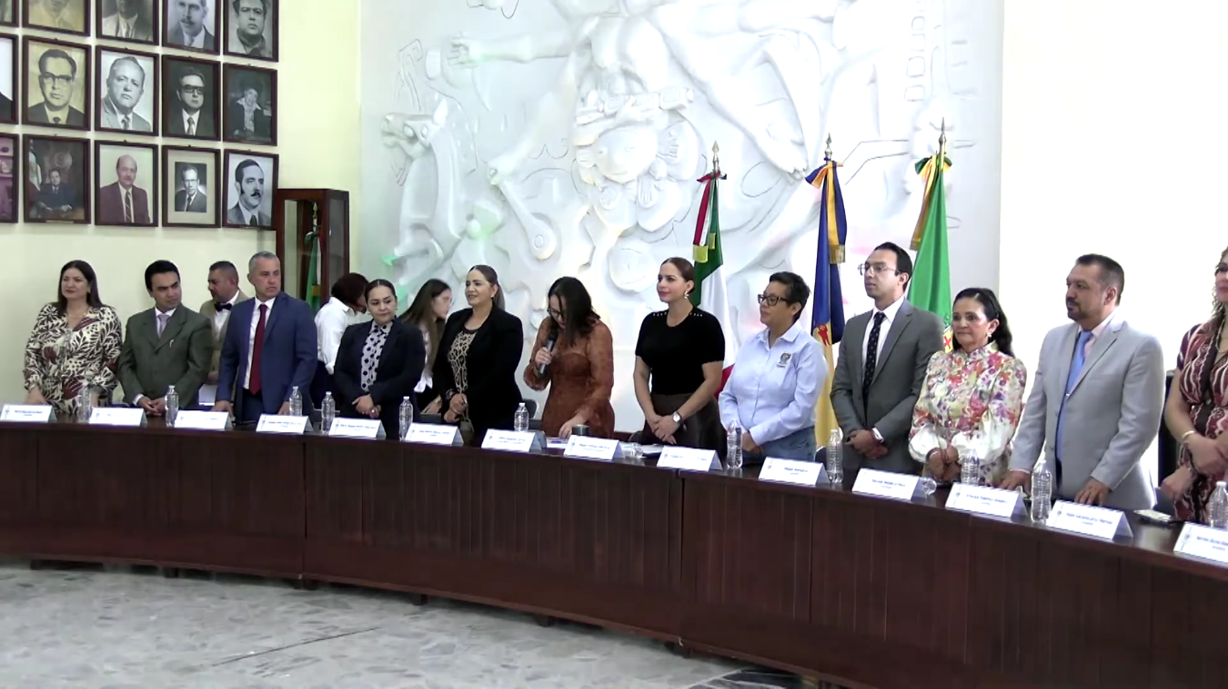

SESIÓN SOLEMNE 28



SESIONES DE COMISIONES EDILICIAS, CONSEJOS Y COMITÉS

Sesión Ordinaria 22 del Comité de Adquisiciones  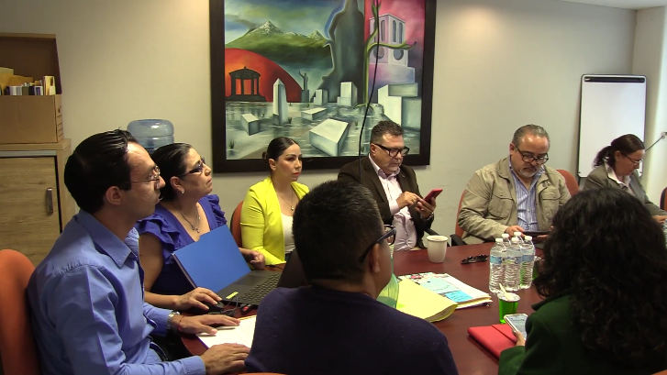 | Sesión Ordinaria 23 del Comité de Adquisiciones  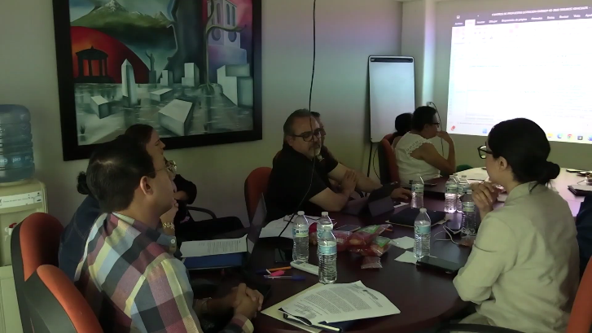
Sesión Extraordinaria 23 de la Comisión Edilicia de Obras Públicas, Planeación Urbana y Regularización de la Tenencia de la Tierra  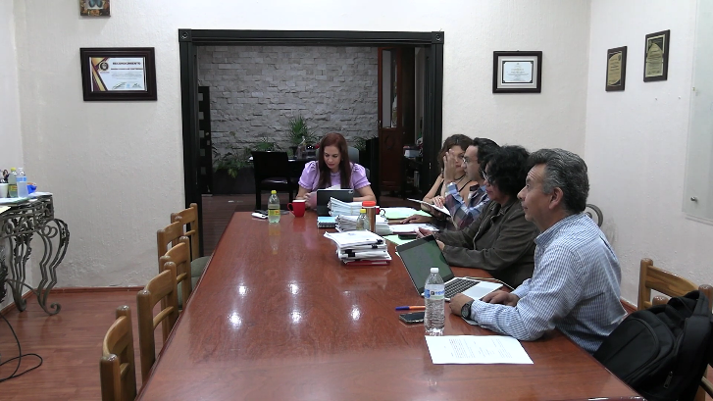 | Sesión Extraordinaria 05 de la Comisión de Deportes, Recreación, Asuntos de la Niñez y Juventudes  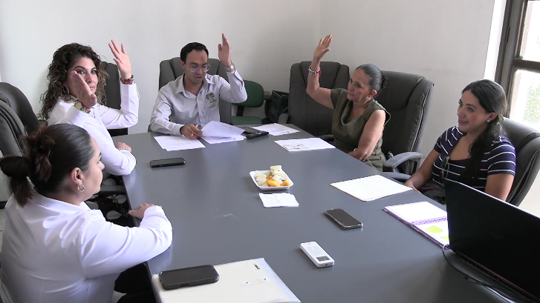
Sesión Ordinaria 04 de la Comisión Edilicia de Estacionómetros  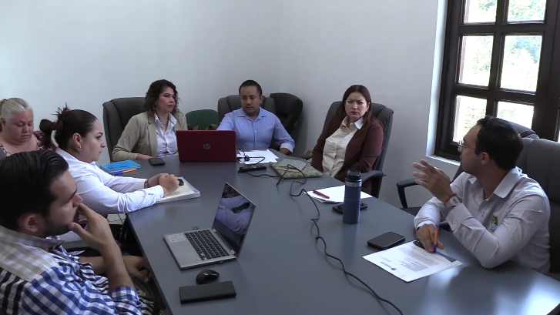 | Sesión Extraordinaria 07 de la Comisión Edilicia de Cultura, Educación y Festividades Cívicas  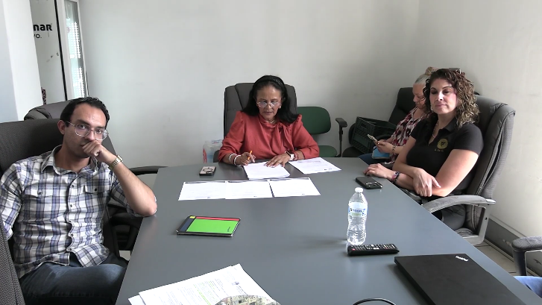
Sesión Ordinaria 02 del Consejo de Participación Ciudadana  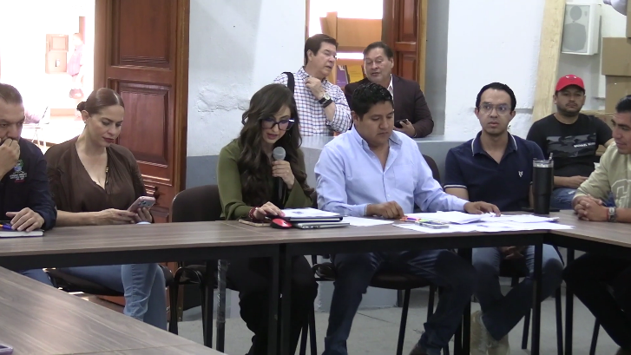 | Sesión Extraordinaria 05 del Comité de Adquisiciones  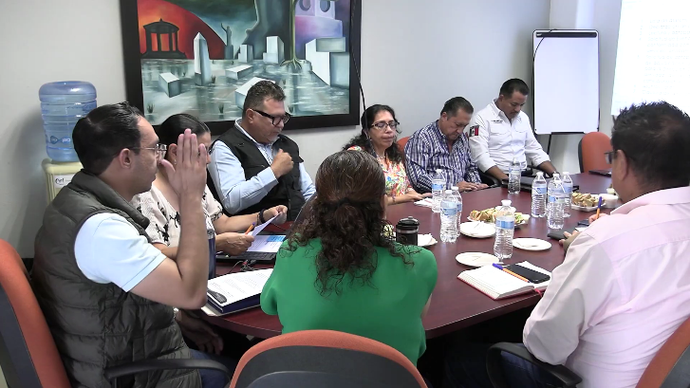
Sesión Extraordinaria 07 de la Comisión Edilicia de Cultura, Educación y Festividades Cívicas (continuación)  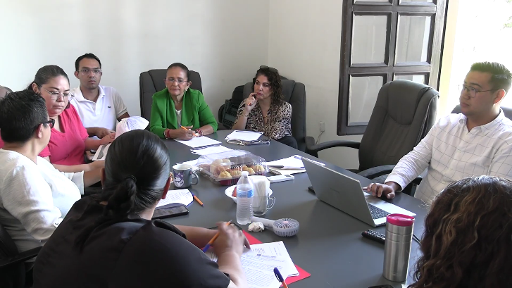 | Sesión Ordinaria 12 de la Comisión Edilicia de Hacienda Pública y Patrimonio Municipal  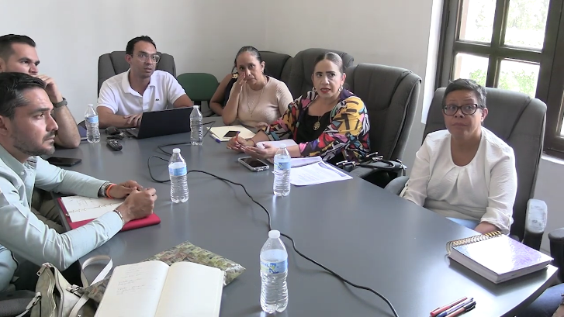
Sesión Ordinaria 25 del Comité de Adquisiciones  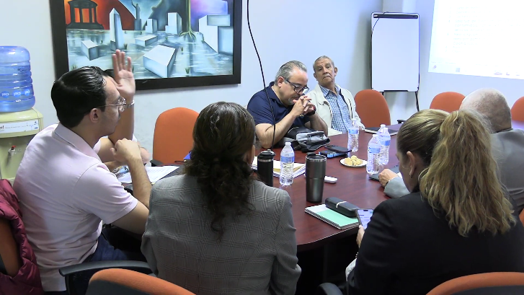 | Sesión Ordinaria 12 de la Comisión de Deportes, Recreación, Asuntos de la Niñez y Juventudes  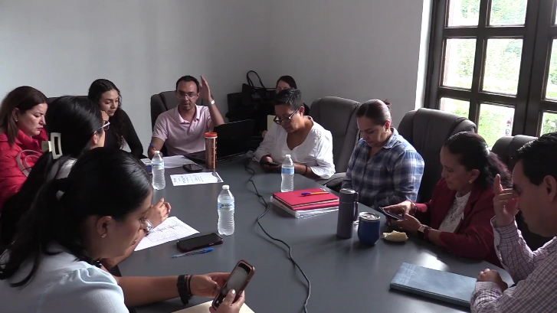
Sesión Extraordinaria 26 de la Comisión Edilicia de Obras Públicas, Planeación Urbana y Regularización de la Tenencia de la Tierra  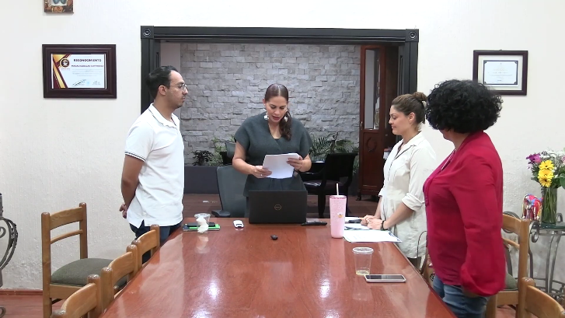 | Sesión Ordinaria 05 de la Comisión Edilicia de Mercados y Centrales de Abasto  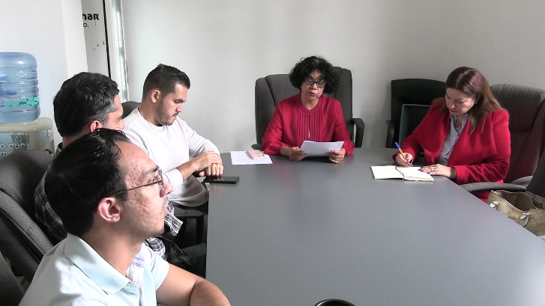
Sesión Ordinaria 05 de la Comisión Edilicia de Mercados y Centrales de Abasto  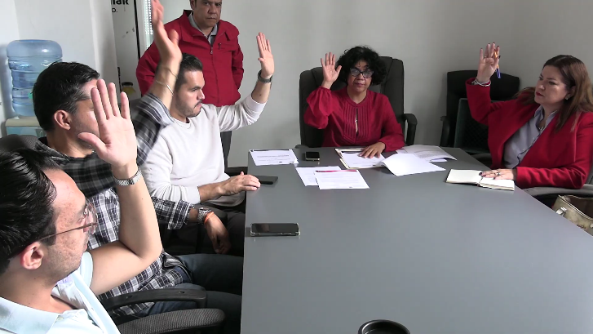 | Sesión Ordinaria 26 del Comité de Adquisiciones  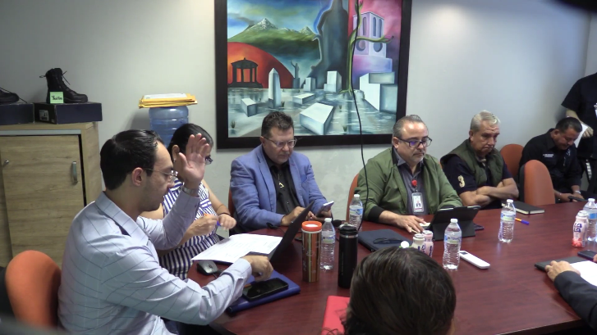
Sesión Extraordinaria 27 de la Comisión Edilicia de Obras Públicas, Planeación Urbana y Regularización de la Tenencia de la Tierra  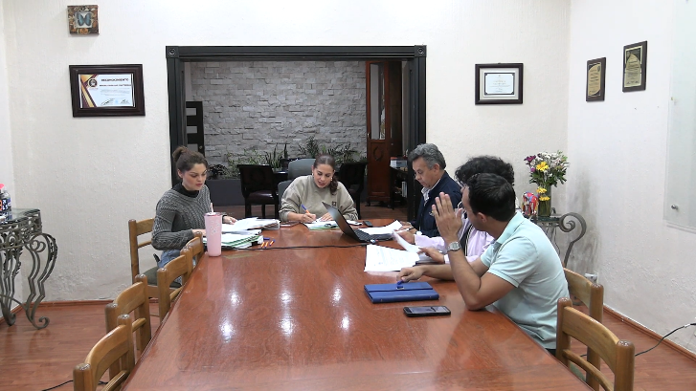 | Sesión Ordinaria 13 de la Comisión Edilicia de Hacienda Pública y Patrimonio Municipal  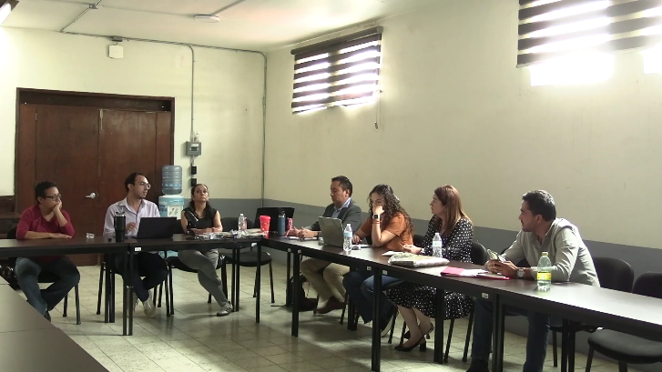
Sesión Ordinaria 27 del Comité de Adquisiciones  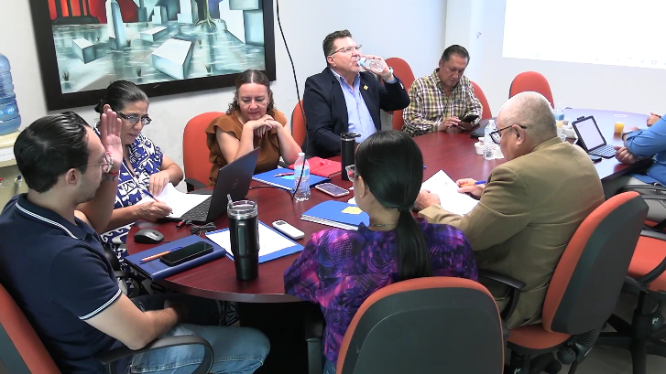 | Sesión Ordinaria 27 de la Comisión Edilicia de Cultura, Educación y Festividades Cívicas  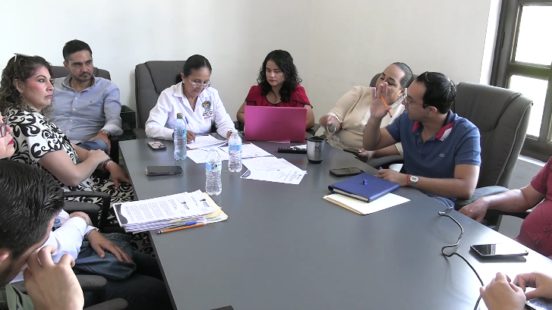
Sesión Ordinaria 13 de la Comisión Edilicia de Hacienda Pública y Patrimonio Municipal (continuación)  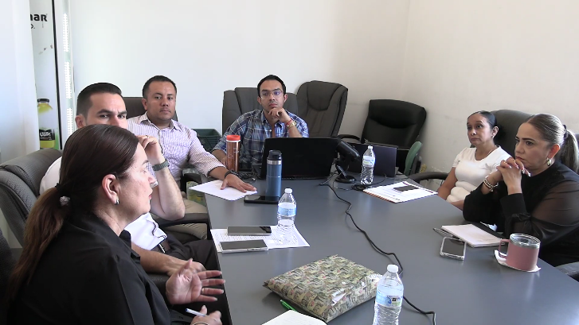 | Sesión Extraordinaria 28 de la Comisión Edilicia de Obras Públicas, Planeación Urbana y Regularización de la Tenencia de la Tierra  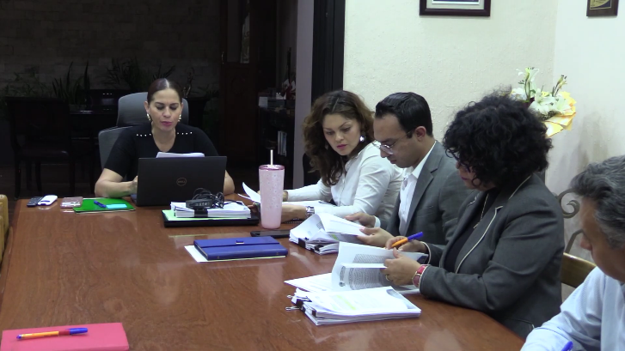
Sesión Ordinaria 05 de la Comisión Municipal de Regularización (COMUR)  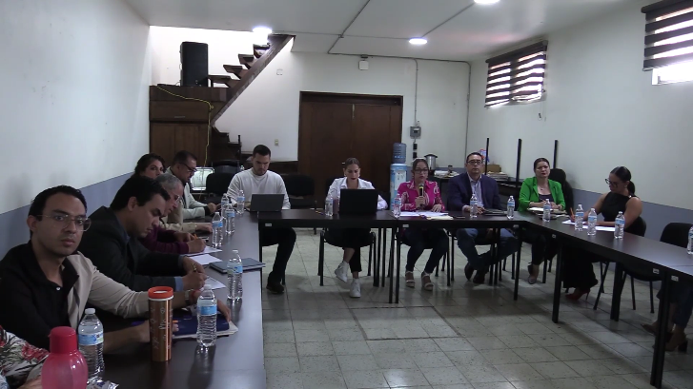 | Sesión Ordinaria 28 del Comité de Adquisiciones  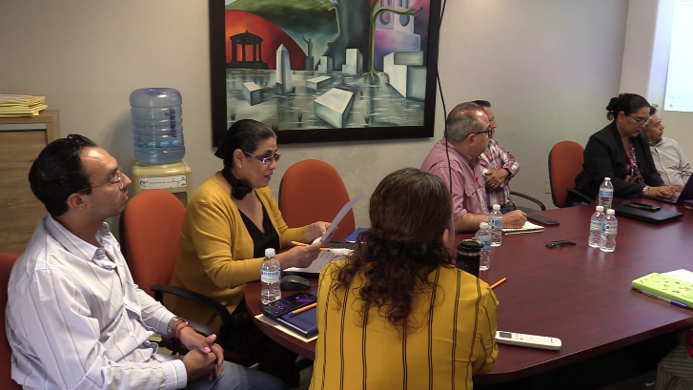
Sesión Ordinaria 20 de la Comisión
Edilicia de Cultura, Educación
y Festividades Cívicas

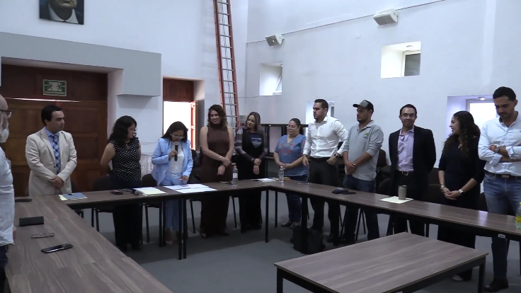

DIVERSAS CONVOCATORIAS, ACTIVIDADES Y EVENTOS

Día Mundial de Concientización sobre el Autismo  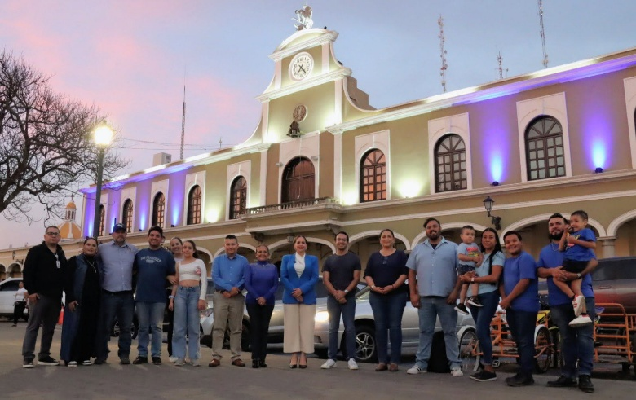 | Regata Nacional de Canotaje  
Reconocimiento de Protección Civil  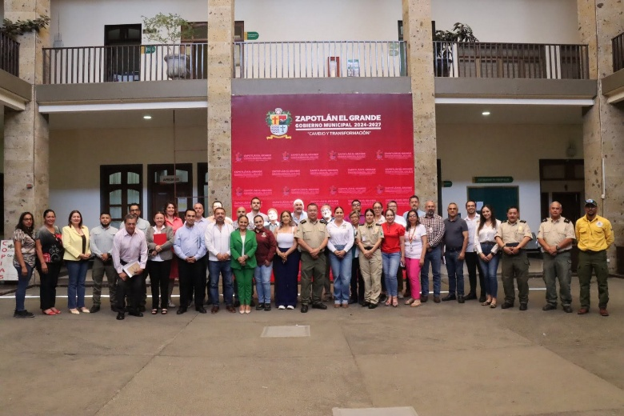 | Maratón De Lectura “Día Del Libro”  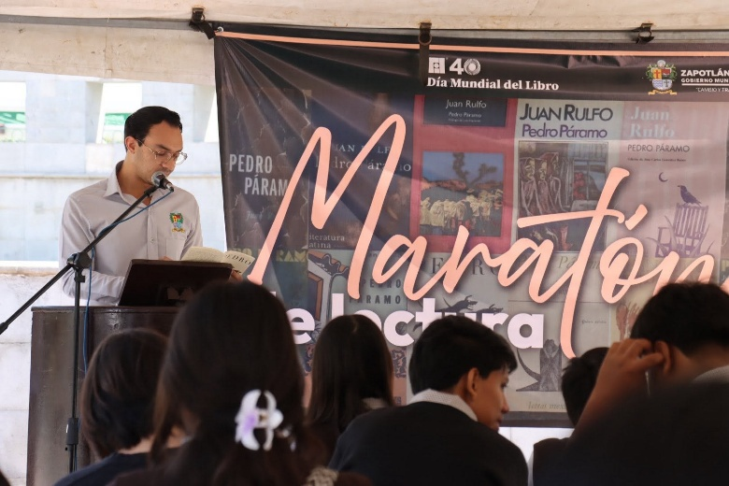
Inauguración de la “Expo Agrícola”  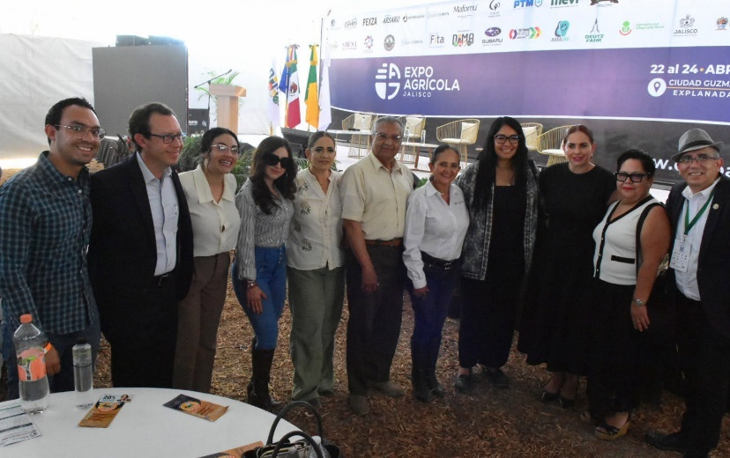 | Conferencia “Construyendo Desde Cero”  
Entrega de Apoyos del Programa “Futuro Brillante”  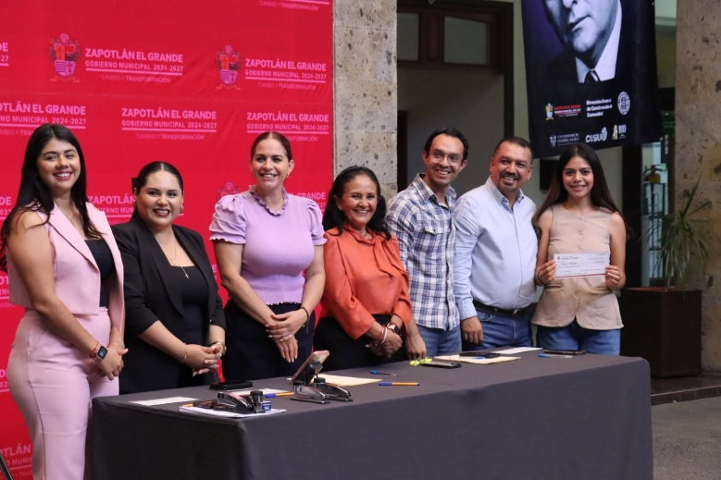 | Inauguración cancha de fútbol Colonia Unión  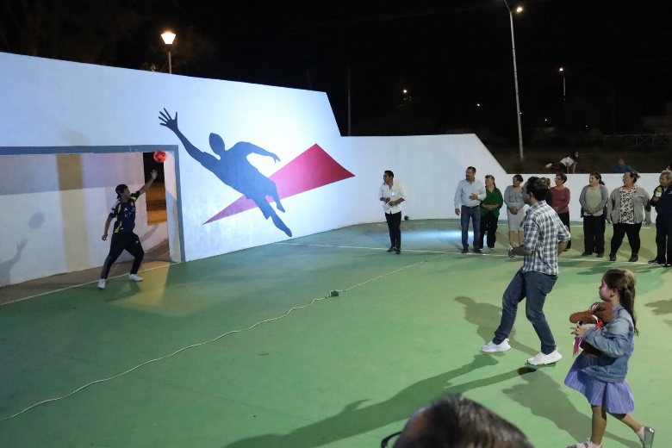
Entrega de reconocimientos a las Selecciones de Fútbol Zapotlenses Varonil y Femenil de COPA Jalisco  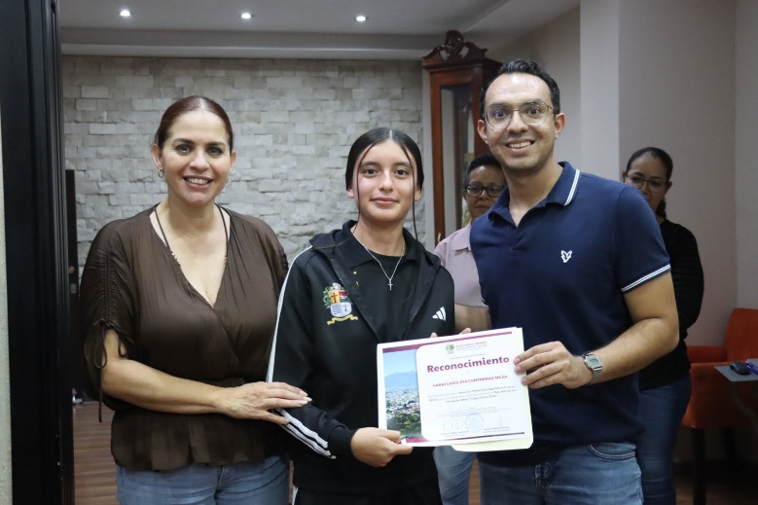 | Iluminación del Palacio Municipal de Zapotlán el Conmemoración del Mes del Orgullo  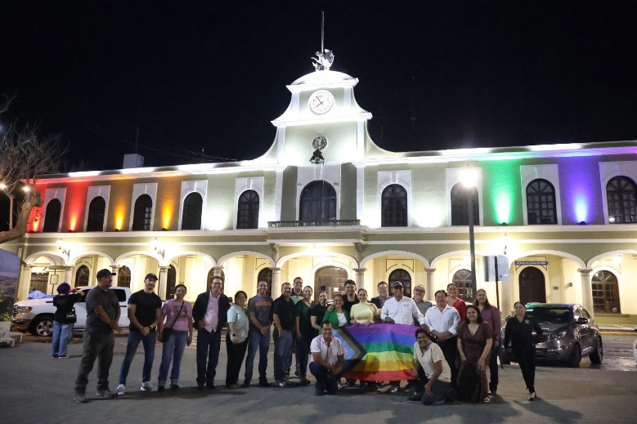
Develación de Fotos de Expresidentes Municipales de Zapotlán el Grande, Jalisco  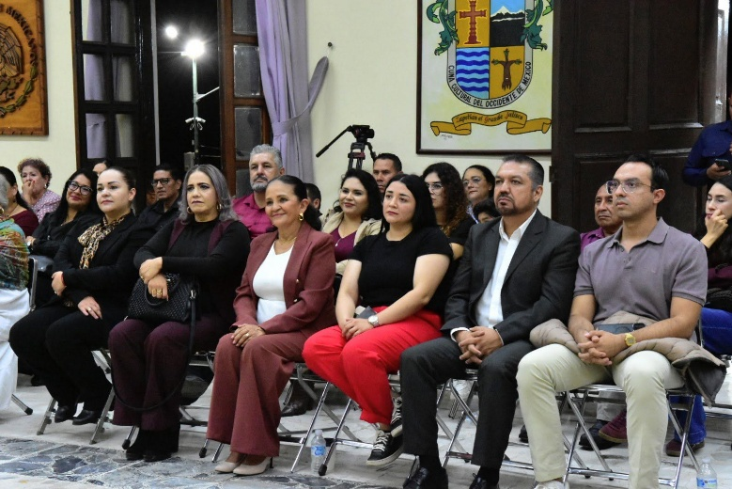 | Celebración del Día del Padre para los trabajadores del Gobierno Municipal de Zapotlán el Grande  

A T E N T A M E N T E
“2026, CENTENARIO DEL NATALICIO DEL COMPOSITOR ZAPOTLENSE RUBEN FUENTES GASSON”
“2026, CENTENARIO DEL ANIVERSARIO DEL NATALICIO DEL LITERATO ROBERTO ESPINOZA GUZMAN”
“2026, CENTESIMO QUINCUAGESIMO ANIVERSARIO DEL NATALICIO DEL COMPOSITOR Y DIRECTOR DE ORQUESTA JOSE PAULINO DE JESUS ROLON ALCARAZ”.
Ciudad Guzmán, Municipio de Zapotlán el Grande, Jalisco; a los 10 diez días del mes de julio del año 2026 dos mil veintiséis.

LIC. MIGUEL MARENTES
REGIDOR DEL H. AYUNTAMIENTO DE ZAPOTLÁN EL GRANDE, JALISCO.

